Operation Manual

**Packing label validation system**

# PC Software

제작: ATK5 PM, EE

담당: 손대희, 박현수(S/W)

# 프로그램 실행

바탕화면의 PackingLabelValidationSystem.exe 아이콘을 더블 클릭하여 실행합니다

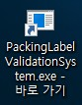

# 다음과 같은 화면이 실행 되면, Al tag를 Scan합니다

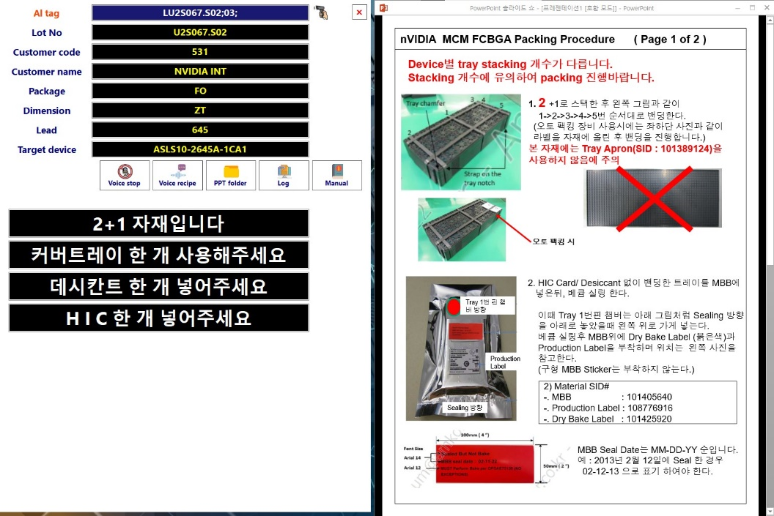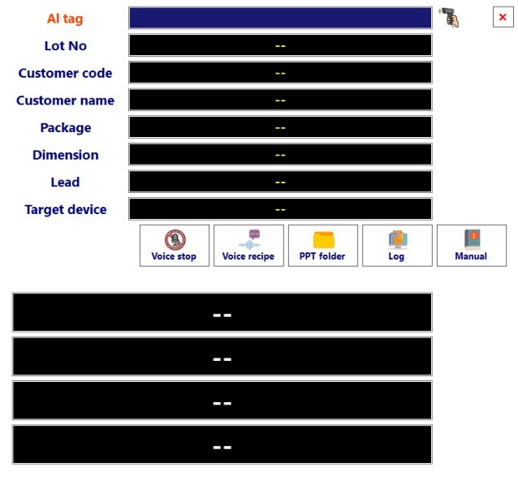

Scan 후, Lot no / Customer code, name / PDL / Target device 정보가 화면에 보여지며 해당 되는 PPT 파일과 음성이 송출 됩니다

음성 송출은 다음 Al tag scan시 까지 반복 재생 됩니다

# 각 버튼의 기능

|  |  |  |  |  |
| --- | --- | --- | --- | --- |
| 음성 송출 중지 | 음성 Recipe | PPT 폴더 열기 | Log 폴더 열기 | 조작 매뉴얼 보기 |

1. **음성 Recipe 작성 법**

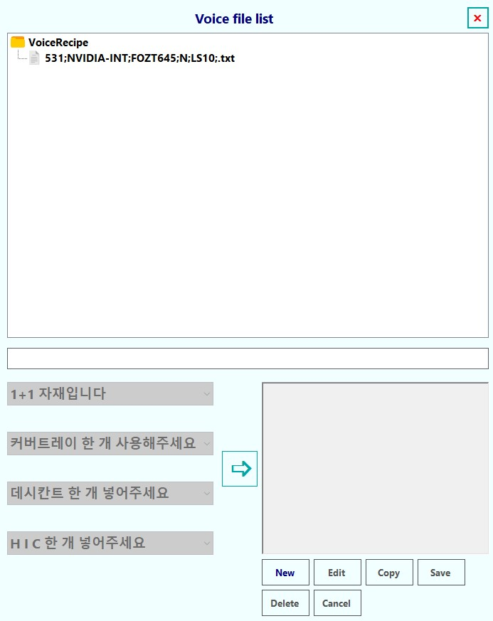

* 1. New : 새로운 Recipe 생성
  2. Edit : 기존의 Recipe 수정
  3. Copy : 선택 한 Recipe 복사
  4. Save : 생성 또는 수정 후 저장
  5. Delete : 선택 한 Recipe 삭제
  6. Cancel : 작업 취소

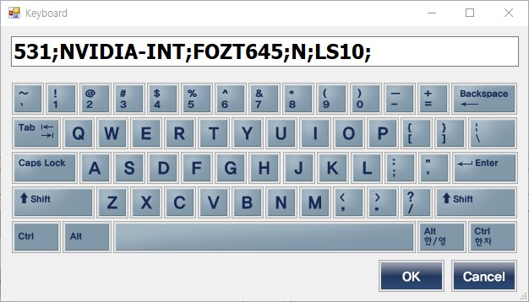

파일 이름 규칙은 다음과 같습니다. ( PPT 파일 이름과 동일 해야함 )

Customer code ; Customer name ; Package Dimension Lead ; Test_chg_in_WIP ; Nickname ;

ex) 531;NVIDIA-INT;FOZT645;N;LS10;

* Customer name에 NVIDIA (빈칸) INT 일 때, 반드시 “–“ hyphen(하이픈)을 입력 합니다

NVIDIAINT 일 때, “–“ hyphen(하이픈) 없음

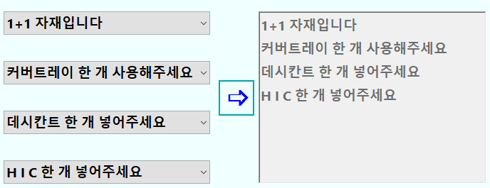

Combo box의 음성으로 송출 할 Item들을 선택 후, 저장 합니다

# 프로그램 종료

- X 버튼 클릭